ซินเจียงใต้ คัชการ์ ประตูสวรรค์อาตูซี ทะเลสาบไป๋ซาหู พิชิตสันหลังมังกร 9วัน 8คืน โดยการบิน Air China (CA)
 | โปรแกรมเดินทาง | เช้า | เที่ยง | ค่ำ | โรงแรมที่พัก
1 | กรุงเทพฯ(สนามบินสุวรรณภูมิ) – เมืองเฉิงตู(สนามบินเฉิงตูเทียนฟู่) (CA472 : 18.20 - 22.35) |  |  |  | JOYHUB CHEER HOTEL  หรือเทียบเท่าระดับ 4 ดาว
2 | เมืองเฉิงตู(สนามบินเฉิงตูเทียนฟู่) (CA2525 : 06.55 - 11.50) – เมืองคัชการ์(สนามบินคัชการ์) – เมืองโบราณคัชการ์ – พิธีเปิดเมืองโบราณ – ถนนช่างฝีมือ |  | 🍽 | 🍽 | HOME2 SUITES BY HILTON KASHI CITY  หรือเทียบเท่าระดับ 4 ดาว
3 | เมืองคัชการ์ – เมืองอู่เฉีย – ชมจุดบรรจบสองเทือกเขาคุนหลุนและเทียนซาน – หมู่บ้านซีจี๋  Option: ขี่อูฐ (ขึ้น-ลง) ราคาท่านละ 200 หยวน | 🍽 | 🍽 | 🍽 | MEHOOD LESTIE HOTELหรือเทียบเท่าระดับ 4 ดาว
4 | ประตูสวรรค์อาตูซี(รวมรถบัสรับ-ส่ง + กระเช้าขึ้น-ลง) – จัตุรัสมัสยิดอิดกาห์ – โรงชาร้อยปี | 🍽 | 🍽 | 🍽 | HOME2 SUITES BY HILTON KASHI CITY  หรือเทียบเท่าระดับ 4 ดาว
5 | เมืองคัชการ์ – ผ่านชมวิวถนนสายมิตรภาพ(จีน -ปากีสถาน) – ผ่านชมหุบเขาสีแดง – ผ่านชมธารน้ำแข็งมุซทากห์ – ทะเลสาบไป๋ซาหู – ทะเลสาบคาราคูล – เมืองทาชคอร์กัน | 🍽 | 🍽 | 🍽 | GALAXY AZURE HOTELS  หรือเทียบเท่าระดับ 4 ดาวหรือเทียบเท่าระดับ 4 ดาว
6 | ซากเมืองหิน(รวมรถแบตเตอรี่) – ชมทุ่งหญ้าสีทอง – ที่ราบสูงปาเมียร์ – นั่งรถขึ้นถนนสันหลังมังกร – ผ่านชมทะเลสาบบันเดียร์ – เมืองทาชคอร์กัน | 🍽 | 🍽 | 🍽 | GALAXY AZURE HOTELS  หรือเทียบเท่าระดับ 4 ดาวY  หรือเทียบเท่าระดับ 4 ดาว
7 | อุทยานธารน้ำแข็งโอยตะเค+ถนนอุโมงค์ต้นไม้ (รวมรถรับ-ส่ง) – เมืองคัชการ์ | 🍽 | 🍽 | 🍽 | HOME2 SUITES BY HILTON KASHI CITY  หรือเทียบเท่าระดับ 4 ดาว
8 | เมืองคัชการ์ – สนามบินคัชการ์ (CA2526 : 12.40 - 17.00) – สนามบินเฉิงตูเทียนฟู่ – เมืองเฉิงตู | 🍽 |  | 🍽 | JOYHUB CHEER HOTEL  หรือเทียบเท่าระดับ 4 ดาว
9 | สนามบินเฉิงตูเทียนฟู่(CA471 : 14.50-17.05) – กรุงเทพ (สนามบินสุวรรณภูมิ) | 🍽

วันเดินทาง | ผู้ใหญ่พัก 2-3 ท่าน  ท่านละ | พักเดี่ยว  เพิ่มท่านละ
11 – 19 ก.ย. 69 | 58,900 | 8,000.-
ราคาทัวร์ข้างต้นยังไม่รวมค่าทิปมัคคุเทศน์ท้องถิ่นและคนขับรถ 2,500 บาท/ท่าน/ทริป
*ราคานี้เป็นราคาพิเศษไม่มีราคาเด็ก*
** หากมีการจองตั๋วภายในประเทศ กรุณาเช็คไฟล์ทคอนเฟิร์มกับเจ้าหน้าที่ก่อนทุกครั้ง**
เนื่องจากมีไฟลท์บินภายในขอสงวนสิทธิ์ไม่รับจอยแลนด์

วันที่ 1 | กรุงเทพฯ(สนามบินสุวรรณภูมิ) – เมืองเฉิงตู(สนามบินเฉิงตูเทียนฟู่) (CA472 : 18.20 - 22.35)
15.00 น. | พร้อมกันที่ สนามบินสุวรรณภูมิ อาคารผู้โดยสารขาออกระหว่างประเทศ จุดนัดพบคณะทัวร์ ชั้น4 ประตู10 เช็คอินเคาน์เตอร์ สายการบิน AIR CHINA (CA) โดยมีเจ้าหน้าที่บริษัทคอยให้การต้อนรับและอำนวยความสะดวกตรวจเช็คสัมภาระและเอกสารการเดินทาง  * น้ำหนักกระเป๋า 23 กิโลกรัม / จำกัด ท่านละ 1 ใบ  * มีบริการอาหารบนเครื่อง
18.20 น. | ออกเดินทางสู่ เฉิงตู ประเทศจีน สายการบิน AIR CHINA เที่ยวบินที่ CA472
22.35 น. | เดินทางถึง สนามบินเฉิงตูเทียนฟู่ เมืองเฉิงตู ซึ่งเป็นเมืองหลวงของมณฑลเสฉวน ประชากรเมืองเฉิงตูมีราว 10 ล้านคน จัดเป็นอันดับ 3 ของประเทศจีน ในปัจจุบันเป็นศูนย์กลางด้านการเมือง การทหาร และด้านการศึกษาของภูมิภาคตะวันตกเฉียงใต้  เวลาท้องถิ่นเร็วกว่าประเทศไทย 1 ชั่วโมง (เพื่อความสะดวกในการนัดหมาย กรุณาปรับนาฬิกาของท่านเป็นเวลาท้องถิ่น)
 | สมควรแก่เวลานำท่านเข้าสู่ที่พักอยู่ในเขตของสนามบิน
ที่พัก | JOYHUB CHEER HOTEL หรือเทียบเท่าระดับ 4 ดาว (มาตรฐานประเทศจีน)
วันที่ 2 | เมืองเฉิงตู(สนามบินเฉิงตูเทียนฟู่) (CA2525 : 06.55 - 11.50) – เมืองคัชการ์(สนามบินคัชการ์) – เมืองโบราณคัชการ์ – พิธีเปิดเมืองโบราณ – ถนนช่างฝีมือ
เช้า | รับประทานอาหารเช้า Set Box (มื้อที่ 1)
 | จากนั้นนำท่านเดินทางสู่ สนามบินเฉิงตูเทียนฟู่ (บินภายใน)
06.55 น. | ออกเดินทาง สู่เมืองคัชการ์ เขตปกครองตนเองซินเจียงอุยกูร์ โดย สายการบิน AIR CHINA (CA) เที่ยวบินที่ CA2525 มีบริการอาหารบนเครื่อง โดยที่รูปแบบอาหารอาจปรับเปลี่ยนเป็น อาหารร้อน หรือ Snack Box ได้ตามนโยบายของสายการบินในเที่ยวบินนั้นๆ โดยไม่อาจแจ้งให้ทราบล่วงหน้า
11.50 น. | เดินทางถึง สนามบินคัชการ์ไหลหนิง ตั้งอยู่ทางตะวันตกเฉียงใต้ของเขตปกครองตนเองซินเจียงอุยกูร์ เป็นเมืองที่มีประวัติศาสตร์ยาวนานกว่า 2,000 ปี และเป็นหนึ่งในศูนย์กลางสำคัญของ เส้นทางสายไหม ตั้งแต่อดีต เมืองนี้เป็นจุดเชื่อมโยงระหว่างจีนและเอเชียกลาง ตะวันออกกลาง และยุโรป ทำให้ได้รับอิทธิพลทางวัฒนธรรม ศิลปะ และสถาปัตยกรรมจากหลากหลายอารยธรรม เป็นศูนย์กลางของวัฒนธรรม อุยกูร์ และเป็นเมืองที่สะท้อนถึงศิลปะอิสลามแบบดั้งเดิมได้อย่างสมบูรณ์แบบ ด้วยตรอกซอกซอยที่คดเคี้ยว บ้านเรือนโบราณที่สร้างจากดินและตลาดที่มีชีวิตชีวา เมืองนี้จึงได้รับการขนานนามว่าเป็น "ดินแดนที่กาลเวลาหยุดนิ่ง"
กลางวัน | รับประทานอาหารกลางวัน ณ ภัตตาคาร (มื้อที่ 2)
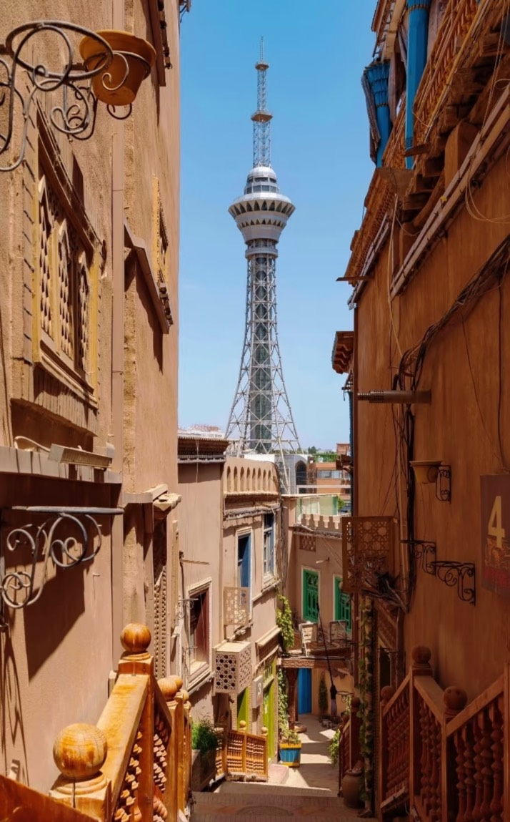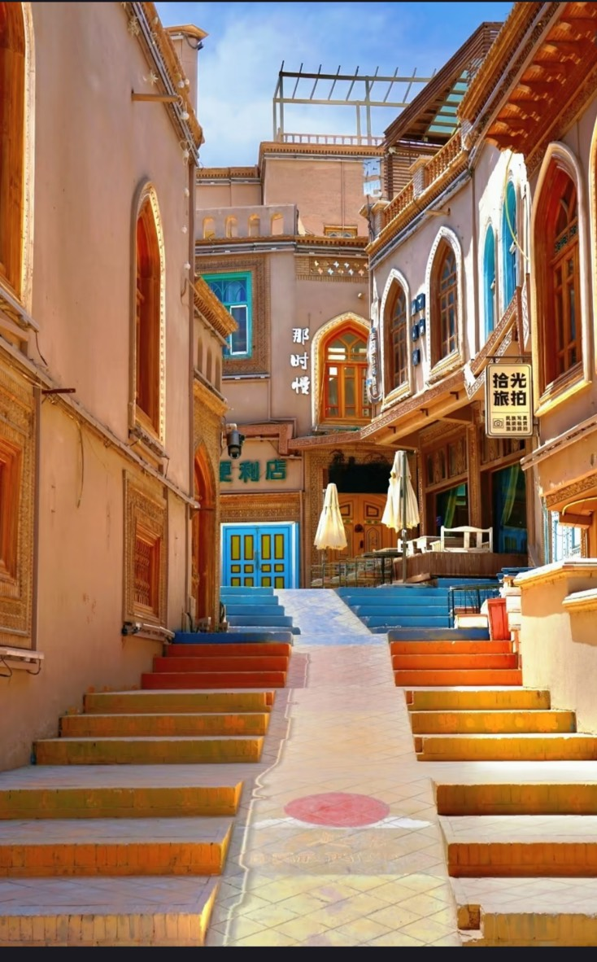
บ่าย | นำท่านเดินทางเที่ยวชม เมืองโบราณคัชการ์ ศูนย์กลางอารยธรรมที่มีอายุเก่าแก่กว่า 2,000 ปี ตั้งอยู่บนเส้นทางสายไหม เป็นเมืองที่ยังคงรักษาวิถีชีวิต วัฒนธรรม และสถาปัตยกรรมของชาวอุยกูร์ได้อย่างสมบูรณ์แบบ เดินเข้าสู่เมืองเก่า ราวกับย้อนเวลากลับไปสู่ยุคที่คัชการ์เป็นศูนย์กลางการค้าและศิลปะของเอเชียกลาง ตรอกซอกซอยแคบๆ ที่ปูด้วยหิน เสียงเครื่องดนตรีพื้นเมือง กลิ่นหอมของขนมปังนานและเครื่องเทศในตลาด ล้วนสร้างเสน่ห์ที่ยากจะลืม เมืองเก่านี้ยังเป็นสถานที่รวม งานฝีมือดั้งเดิม ไม่ว่าจะเป็นพรมทอมือ เครื่องประดับเงิน และเครื่องดนตรีพื้นเมือง ที่สืบทอดกันมาหลายชั่วอายุคน นอกจากนี้ยังมี ตลาดกลางคืนที่เต็มไปด้วยอาหารอุยกูร์ต้นตำรับ ตั้งแต่เนื้อแกะย่าง เครื่องในปรุงรส ไปจนถึงน้ำทับทิมหวานเข้มข้น นักเดินทางที่มาเยือนสามารถสัมผัสวัฒนธรรม วิถีชีวิต และรสชาติของเส้นทางสายไหมในแบบที่ไม่มีที่ใดเหมือน
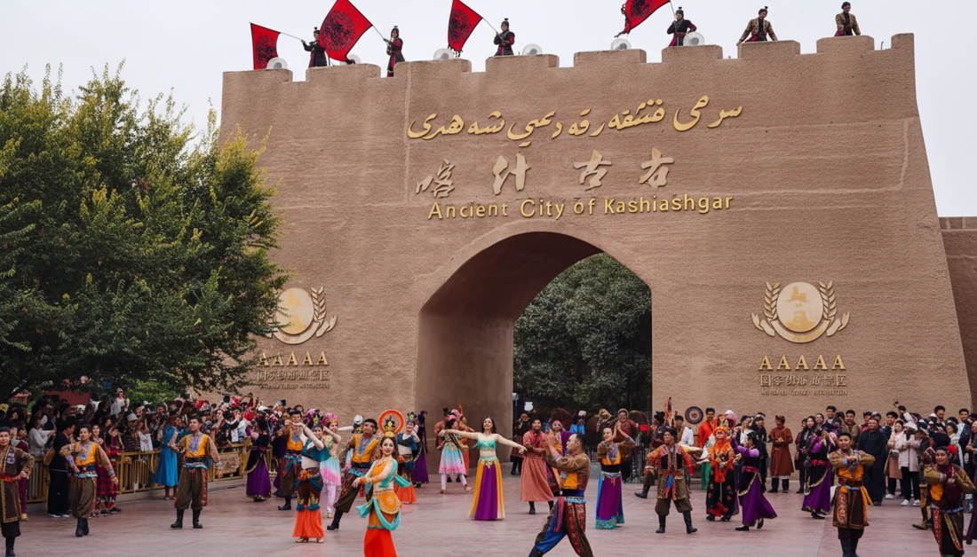
 | นำท่านชม พิธีเปิดเมือง อันตระการตาที่จัดขึ้นทุกวัน เวลา 10.00 น. และ 16.00 น. ณ ประตูเมืองเก่า เหล่านักแสดงในชุดพื้นเมืองหลากสีสัน จะออกมาต้อนรับแขกผู้มาเยือนด้วยการขับร้องและร่ายรำ สะท้อนถึงวัฒนธรรมและขนบธรรมเนียมอันเก่าแก่ของชาวอุยกูร์ บรรยากาศเต็มไปด้วยเสียงหัวเราะ เสียงเพลง และจังหวะกลองที่ดังก้องไปทั่วตรอกซอกซอย ให้ความรู้สึกราวกับก้าวเข้าสู่ยุคแห่งเส้นทางสายไหมอันรุ่งเรือง
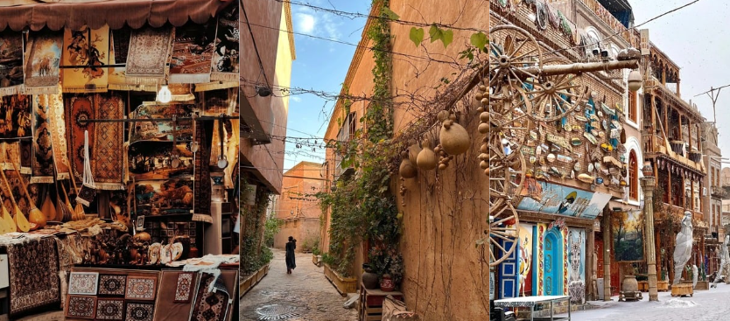
 | นำท่านชม ถนนช่างฝีมือ เส้นทางที่เต็มไปด้วยมนต์เสน่ห์ของวัฒนธรรมและศิลปะพื้นเมือง ท่านจะได้พบกับงานฝีมือแบบดั้งเดิมของชาวอุยกูร์ ไม่ว่าจะเป็นหมวกปักลวดลายอันประณีต เครื่องประดับทองและเงินแวววาว ผ้าไหมสีสันสดใส มีดอิงจี้ซา ที่โด่งดัง ตลอดจนเครื่องดนตรีพื้นเมืองที่สะท้อนจิตวิญญาณของผู้คนในดินแดนนี้ เดินเพลินๆ ถนนสายนี้ ท่านสามารถ สัมผัสทั้งศิลปะ วัฒนธรรม และสถาปัตยกรรมในที่เดียว
ค่ำ | รับประทานอาหารค่ำ ณ ภัตตาคาร (มื้อที่ 3)
ที่พัก | HOME2 SUITES BY HILTON KASHI CITY หรือเทียบเท่าระดับ 4 ดาว (มาตรฐานประเทศจีน)
วันที่ 3 | เมืองคัชการ์ – เมืองอูเฉีย – ชมจุดบรรจบสองเทือกเขาคุนหลุนและเทียนซาน – หมู่บ้านซีจี๋ Option: ขี่อูฐ (ขึ้น-ลง) ราคาท่านละ 200 หยวน
เช้า | รับประทานอาหารเช้า ณ ห้องอาหารของโรงแรม (มื้อที่ 4)
 | นำท่านสู่ เมืองอูเฉีย (ระยะทาง 97 ก.ม. ใช้เวลาเดินประมาณ 2 ชั่วโมง) ตั้งอยู่ทางตะวันตกเฉียงใต้ของเขตปกครองตนเองซินเจียง อุยกูร์ โอบล้อมไปด้วยเทือกเขาปามีร์และตั้งอยู่บริเวณปลายด้านตะวันตกของแอ่งทาริม เป็นด่านสำคัญที่เชื่อมต่อจีนกับคีร์กีซสถาน ทำให้ที่นี่เป็นเมืองชายแดนที่เต็มไปด้วยชีวิตชีวา ทั้งการค้า วัฒนธรรม และธรรมชาติที่งดงาม เป็นที่อยู่อาศัยของชาวคีร์กีซมาเป็นเวลาหลายร้อยปี และยังคงรักษาวัฒนธรรมแบบดั้งเดิมไว้อย่างเหนียวแน่น ที่นี่คุณจะได้เห็นวิถีชีวิตของชาวคีร์กีซที่เลี้ยงสัตว์แบบเร่ร่อน อาศัยอยู่ในกระโจมแบบดั้งเดิม และสืบทอดศิลปะการขี่ม้าและกีฬา "โกกบูรู" หรือการแย่งชิงซากแพะบนหลังม้า นอกจากนี้ ยังสามารถลิ้มลองอาหารพื้นเมือง เช่น ขนมปังนาน แกะย่าง เนื้อม้า และนมเปรี้ยวแบบเคอร์กีซ ที่มีรสชาติเป็นเอกลักษณ์
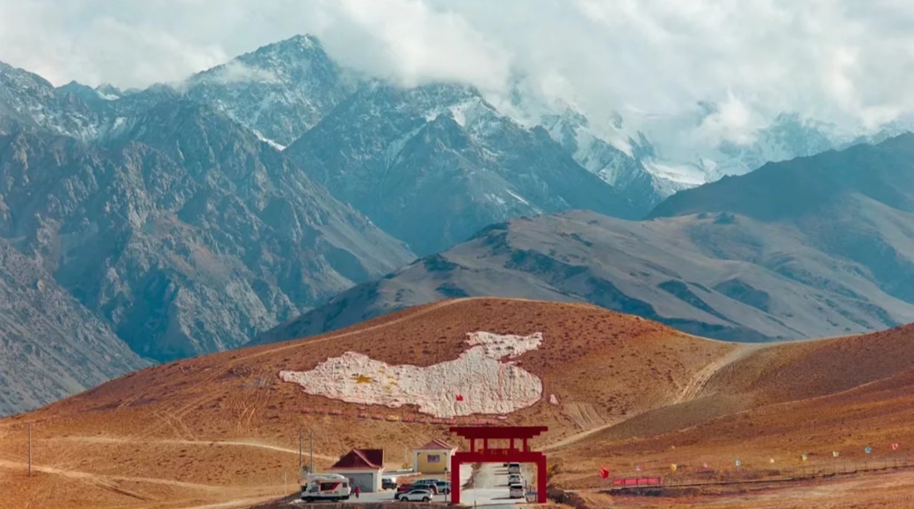
 | นำท่านชม จุดบรรจบของเทือกเขาเทียนซานและเทือกเขาคุนหลุน ตั้งอยู่บริเวณที่ราบสูงปามีร์ เขตปกครองตนเองซินเจียงอุยกูร์ เป็นจุดที่แนวเทือกเขาสองแห่งมาบรรจบกัน เผยให้เห็นความแตกต่างทางภูมิศาสตร์อย่างชัดเจน โดยเทือกเขาเทียนซานมีสีแดงส้ม และเทือกเขาคุนหลุนจะมีโทนสีดำสลับขาวจากหิมะ ถือเป็นจุดชมทัศนียภาพทางธรณีวิทยาที่ยิ่งใหญ่ในทริปซินเจียงใต้
กลางวัน | รับประทานอาหารกลางวัน ณ ภัตตาคาร (มื้อที่ 5)
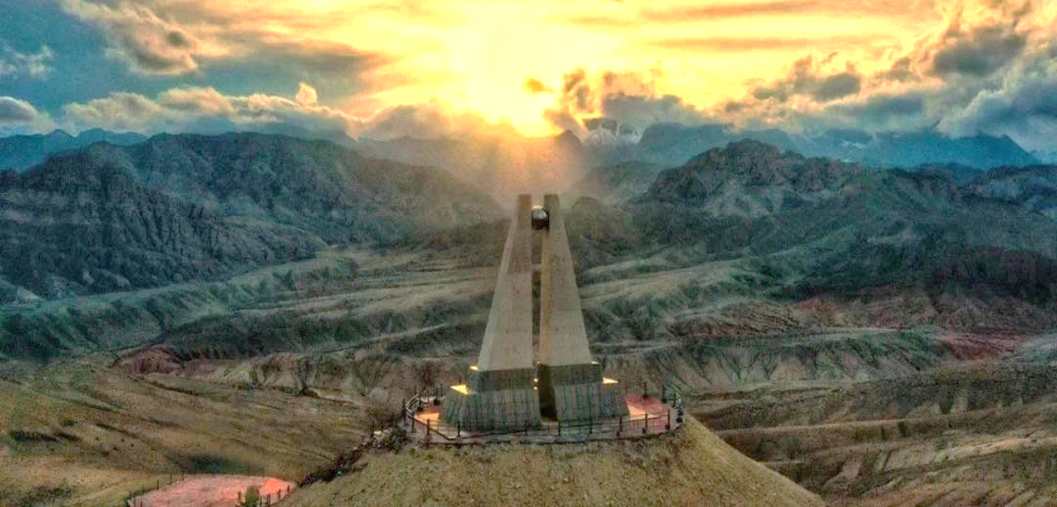
 | จากนั้นนำท่านเดินทางสู่ หมู่บ้านซีจี๋ เมืองเล็ก ๆ ที่ตั้งอยู่ท่ามกลางธรรมชาติอันยิ่งใหญ่ทางตะวันตกของซินเจียง โอบล้อมด้วยเทือกเขา เป็นจุดที่พระอาทิตย์ขึ้นและตกช้าที่สุดของประเทศจีน โอบล้อมด้วยขุนเขาและทุ่งหญ้ากว้างสุดสายตา ที่นี่อยู่ห่างจากพรมแดนคีร์กีซสถานเพียง 2 กิโลเมตร และมีเวลาต่างจากชายฝั่งตะวันออกถึง 4 ชั่วโมง เมื่อตะวันลับฟ้า ท้องฟ้าแต่งแต้มด้วยแสงอาทิตย์สุดท้าย ฝูงวัวแกะเดินเรียงรายกลับคอก นกบินโบยบินอย่างอิสระ หมู่บ้านทั้งหมดย้อมไปด้วยสีทองแดงแห่งพลบค่ำ ราวกับเวลาหยุดนิ่ง จากนั้นนำท่านแวะถ่ายรูปกับ หมุดสิ้นสุดเขตแดนทิศตะวันตก ที่ทุกย่างก้าวนำพาคุณเข้าใกล้เส้นขอบฟ้าแห่งแผ่นดินจีน สองธงแดงโบกสะบัดท่ามกลางสายลม เป็นเครื่องหมายของพรมแดนที่ห่างไกลและลึกลับ เมื่อมองออกไป คุณจะได้สัมผัสทัศนียภาพอันกว้างใหญ่ของภูมิภาคตะวันตกสุดของจีน ท่ามกลางธรรมชาติที่เงียบสงบและความงามของขอบฟ้าที่ทอดยาวไม่รู้จบ จากนั้นนำท่านเดินทางกลับสู่ เมืองอูเฉีย
หมายเหตุ : จากลานจอดรถเดินไปยังจุดชมวิวระยะทางประมาณ 1 กิโลเมตร หากลูกค้าเดินไม่ไหวสามารถซื้อ
Option: ขี่อูฐ (ขึ้น-ลง) ราคา ท่านละ 200 หยวน สอบถามเพิ่มได้ที่หัวหน้าทัวร์
ค่ำ | รับประทานอาหารค่ำ ณ ภัตตาคาร (มื้อที่ 6)
ที่พัก | MEHOOD LESTIE HOTEL หรือเทียบเท่าระดับ 4 ดาว (มาตรฐานประเทศจีน)
วันที่ 4 | ประตูสวรรค์อาตูซี(รวมรถบัสรับ-ส่ง + กระเช้า Cable Car ขึ้น-ลง) – จัตุรัสมัสยิดอิดกาห์ – โรงชาร้อยปี
เช้า | รับประทานอาหารเช้า ณ ห้องอาหารของโรงแรม (มื้อที่ 7)
 | นำท่านชม ประตูสวรรค์อาตูซี (รวมรถบัสรับ-ส่ง + กระเช้า Cable Car ขึ้น-ลง) เป็นหนึ่งในสิ่งมหัศจรรย์ทางธรรมชาติ ประตูสวรรค์ที่ใหญ่ที่สุดในจีนที่นี่คือหนึ่งในแลนด์มาร์กสุด Unseen ของซินเจียงใต้ ซุ้มประตูหินแห่งนี้มีความสูงรวมประมาณ 370 - 460 เมตร (ขึ้นอยู่กับจุดที่ใช้วัดความลึกของหุบเขาด้านล่าง) และมีความกว้างของช่องโค้งประมาณ 60 - 70 เมตร ลักษณะทางธรณีวิทยา:ทางผ่านประตูสวรรค์นี้ตั้งอยู่บนเทือกเขาเทียนซานฝั่งตะวันตก (West Tianshan) เกิดจากการกัดเซาะของลม น้ำ และฝน ตลอดจนการเคลื่อนตัวของเปลือกโลกเป็นเวลาหลายล้านปี จนเกิดเป็นช่องเขาเว้าแหว่งขนาดมหึมาท่ามกลางภูมิประเทศแบบหุบเขาหินปูนสลับซับซ้อน ในอดีตการเดินทางมาที่นี่ถือเป็นเรื่องที่ท้าทายและอันตรายมากเพราะต้องปีนป่ายหน้าผาชันและบันไดเชือกที่โยกเยก แต่ปัจจุบันทางการจีนได้พัฒนาเป็น แหล่งท่องเที่ยวระดับ 4A ที่สะดวกสบายขึ้นมาก
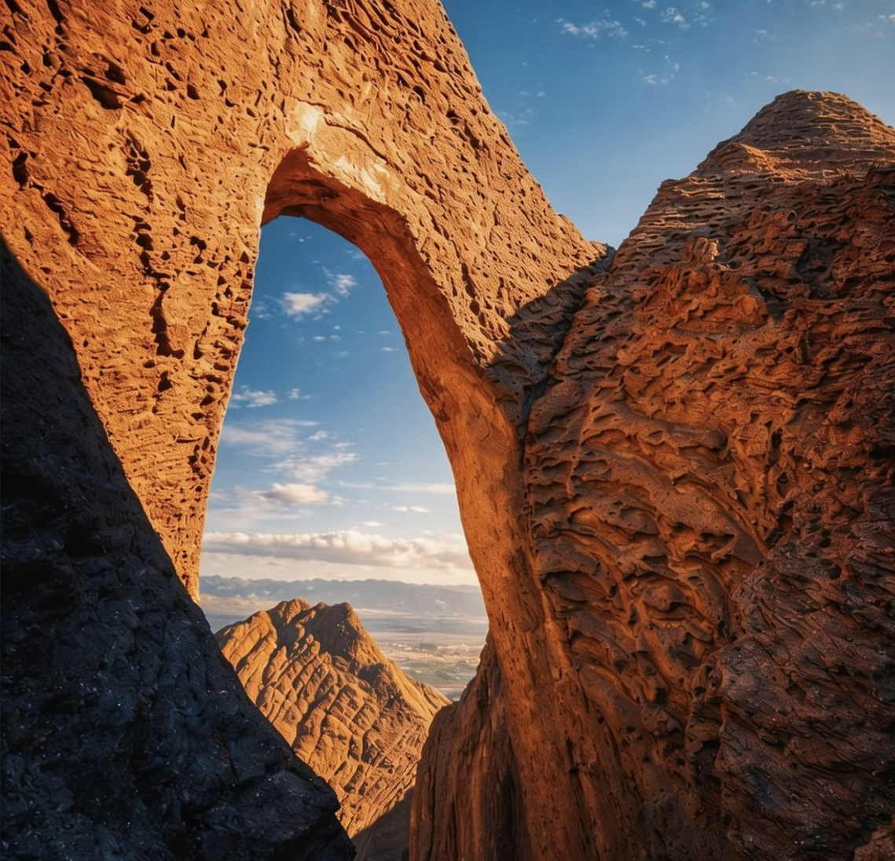
กลางวัน | รับประทานอาหารกลางวัน ณ ภัตตาคาร (มื้อที่ 8)
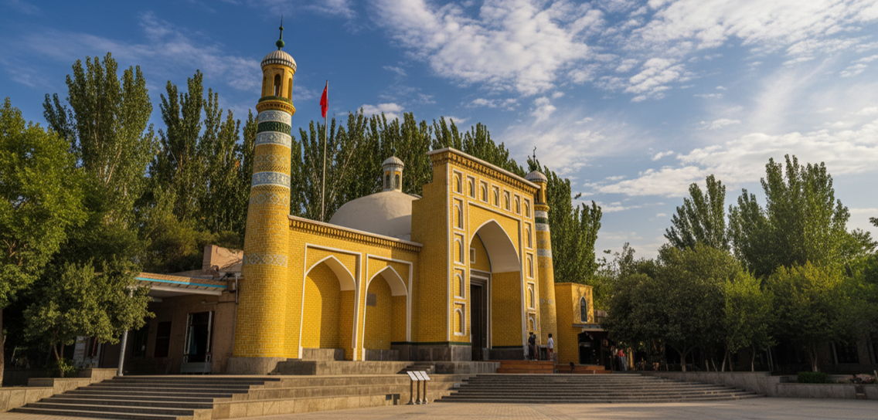
บ่าย | นำท่านเดินทางสู่ มัสยิดอิดกาห์ (Id Kah Mosque) เป็น มัสยิดที่ใหญ่ที่สุดในซินเจียง และเป็นหนึ่งในสามมัสยิดที่ทรงอิทธิพลที่สุดในเอเชียกลาง สถาปัตยกรรมโดดเด่นด้วยซุ้มประตูสีเหลืองอ่อนและหออะซานสูงสง่า สร้างขึ้นตั้งแต่ศตวรรษที่ 15 เป็นสถานที่สำคัญในการเผยแพร่วัฒนธรรมอิสลาม และเคยเป็นศูนย์กลางการศึกษาทางศาสนา ศิลปะ และวรรณกรรมของภูมิภาค ภายในลานกว้างสามารถรองรับผู้มาทำละหมาดได้หลายพันคน โดยเฉพาะวันศุกร์และเทศกาลสำคัญที่ผู้ศรัทธาจากทั่วซินเจียงหลั่งไหลมาอย่างเนืองแน่น เสียงอะซานก้องกังวาน ท่ามกลางบรรยากาศที่เต็มไปด้วยมนต์ขลังและศรัทธา
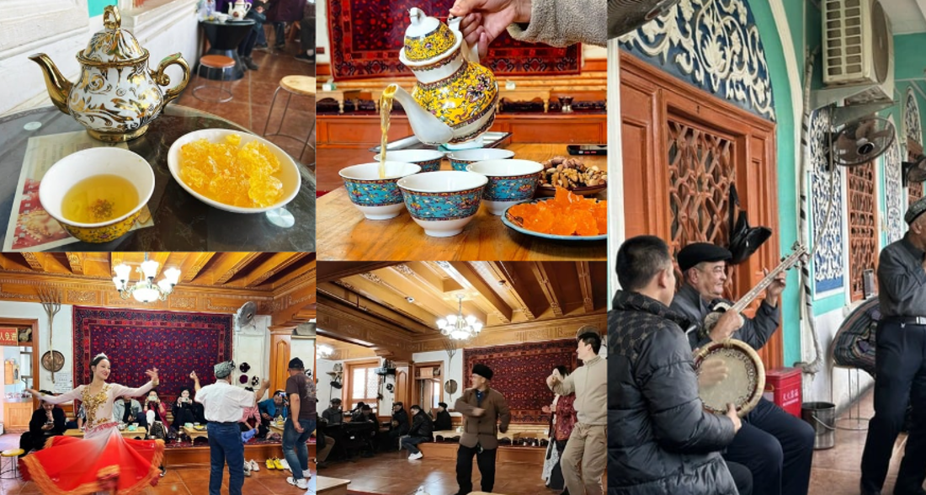
 | จากนั้นท่านจะได้พบกับ โรงน้ำชาโบราณแห่งคัชการ์ ท่ามกลางตรอกซอกซอยของเมืองเก่าคัชการ์ โรงน้ำชาโบราณแห่งนี้มีประวัติยาวนานกว่าร้อยปี เป็นศูนย์รวมของชาวบ้านและนักเดินทางจากทุกสารทิศ ที่นี่ไม่ได้เป็นเพียงสถานที่พักผ่อน แต่ยังเป็นหน้าต่างเปิดสู่ วัฒนธรรมอุยกูร์ที่มีชีวิต กลิ่นหอมของชาโบราณที่เคยเดินทางผ่านเส้นทางสายไหมยังคงอบอวล เสียงเครื่องดนตรีพื้นเมืองขับกล่อม บรรเลงให้ผู้คนเพลิดเพลินกับรสชาติของชาและเสียงหัวเราะ เมื่อก้าวเข้าสู่โรงน้ำชา ท่านจะได้สัมผัสเสน่ห์ของอดีตที่ยังคงโลดแล่น นักเต้นในชุดพื้นเมืองร่ายรำอย่างอ่อนช้อย แขกเหรื่อจากทั่วทุกมุมโลกต่างนั่งล้อมวงจิบชา สนทนา และซึมซับบรรยากาศของวิถีชีวิตดั้งเดิม การได้ใช้เวลาที่นี่ไม่เพียงแค่การดื่มชา แต่เป็นการเดินทางสู่ประสบการณ์ที่อบอุ่นและลึกซึ้งของคัชการ์ ที่ไม่ว่าใครได้มาเยือนก็ยากจะลืมเลือน!
ค่ำ | รับประทานอาหารค่ำ ณ ภัตตาคาร (มื้อที่ 9)
ที่พัก | HOME2 SUITES BY HILTON KASHI CITY หรือเทียบเท่าระดับ 4 ดาว (มาตรฐานประเทศจีน)
วันที 5 | เมืองคัชการ์ – ผ่านชมวิวถนนสายมิตรภาพ(จีน -ปากีสถาน) – ผ่านชมหุบเขาสีแดง – ผ่านชมธารน้ำแข็งมุซทากห์ – ทะเลสาบไป๋ซาหู – ทะเลสาบคาราคูล – เมืองทาชคอร์กัน
เช้า | รับประทานอาหารเช้า ณ ห้องอาหารของโรงแรม (มื้อที่ 10)
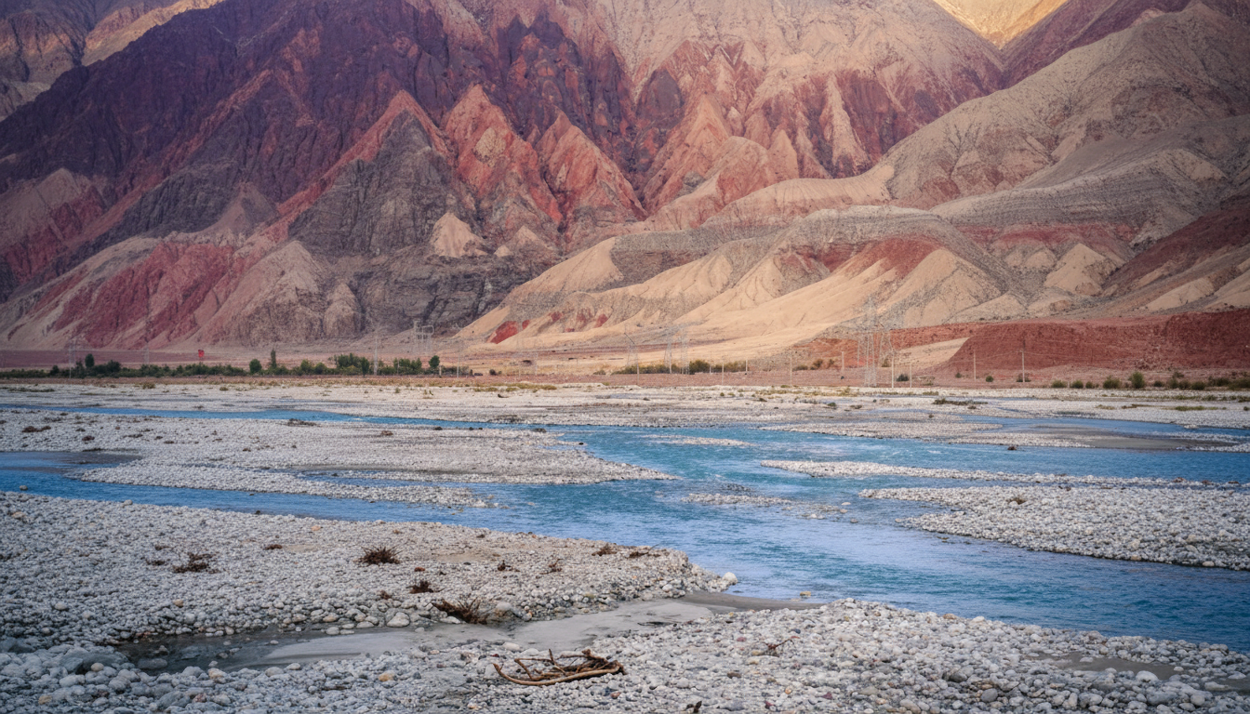
 | สัมผัสแรกที่ล้อรถเริ่มเคลื่อนตัวออกจากคัชการ์ คือความรู้สึกของการผจญภัยที่เริ่มต้นขึ้น นั่งรถชมวิวผ่านเส้นทาง ถนนมิตรภาพจีน-ปากีสถาน หรือที่รู้จักกันในนาม ‘ทางหลวงคาราโครัม’ ทิวทัศน์สองข้างทางแปรเปลี่ยนจากความเขียวชอุ่มของโอเอซิสสู่ความยิ่งใหญ่น่าเกรงขามของ หุบเขาสีแดง หรือหุบเขาไก้จื่อ (ระยะทาง 54 ก.ม. ใช้เวลาเดินประมาณ 1.5 ชั่วโมง) ที่นี่เป็นหุบเขาขนาดใหญ่ในซินเจียง ที่เกิดจากการกัดเซาะของธรรมชาติมานับล้านปี จนกลายเป็นแนวผาหินสีแดง น้ำตาล และส้มตลอดเส้นทางประมาณ 54 กิโลเมตร จะได้เห็นกำแพงหินสีแดงขนาดใหญ่ตั้งตระหง่านสลับซับซ้อนกันสองข้างทาง ผ่านชมวิว ธารน้ำแข็งมุซทากห์อาตา บิดาแห่งภูเขาน้ำแข็งทั้งมวล โดยมีความสูงจากระดับน้ำทะเลกว่า 7,546 เมตร ถนนสายนี้ไม่ใช่เพียงเส้นทางคมนาคม แต่คืออนุสรณ์สถานแห่งความพยายามของมนุษย์ในการพิชิตธรรมชาติ นี่คือหนึ่งในถนนลาดยางที่สูงที่สุดในโลกที่พาดผ่านแนวเทือกเขาที่ทรหดที่สุดสายหนึ่ง เชื่อมต่ออารยธรรมสองฟากฝั่งของเทือกเขาคาราโครัม ดั่งเส้นทางสายไหมในยุคปัจจุบันที่เต็มไปด้วยเรื่องราวและตำนานของนักเดินทางนับไม่ถ้วน การเดินทางในวันนี้จึงเปรียบเสมือนการชมภาพยนตร์สารคดีฟอร์มยักษ์ที่ฉายผ่านกระจกรถยนต์ ทุกโค้งถนนคือฉากใหม่ที่เผยให้เห็นยอดเขาหิมะ แม่น้ำที่ไหลเชี่ยวกราก และภูมิประเทศอันน่าทึ่ง จุดแวะพักชมวิวระหว่างทางคือโอกาสทองในการบันทึกภาพความทรงจำที่ธรรมชาติได้รังสรรค์ไว้ โปรดเตรียมกล้องของท่านให้พร้อม เพราะทุกวินาทีบนเส้นทางสายนี้คือช่วงเวลาที่ควรค่าแก่การจดจำ
กลางวัน | รับประทานอาหารกลางวัน ณ ภัตตาคาร (มื้อที่ 11)
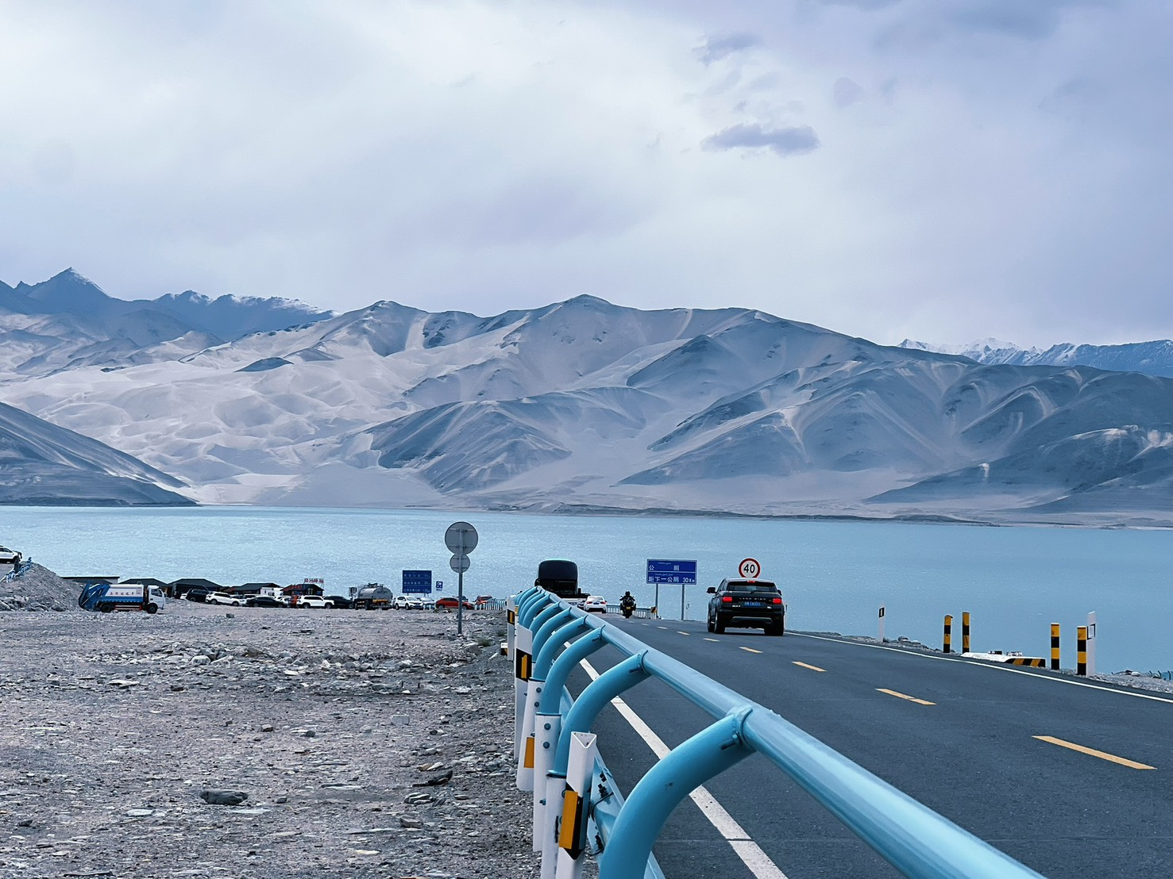
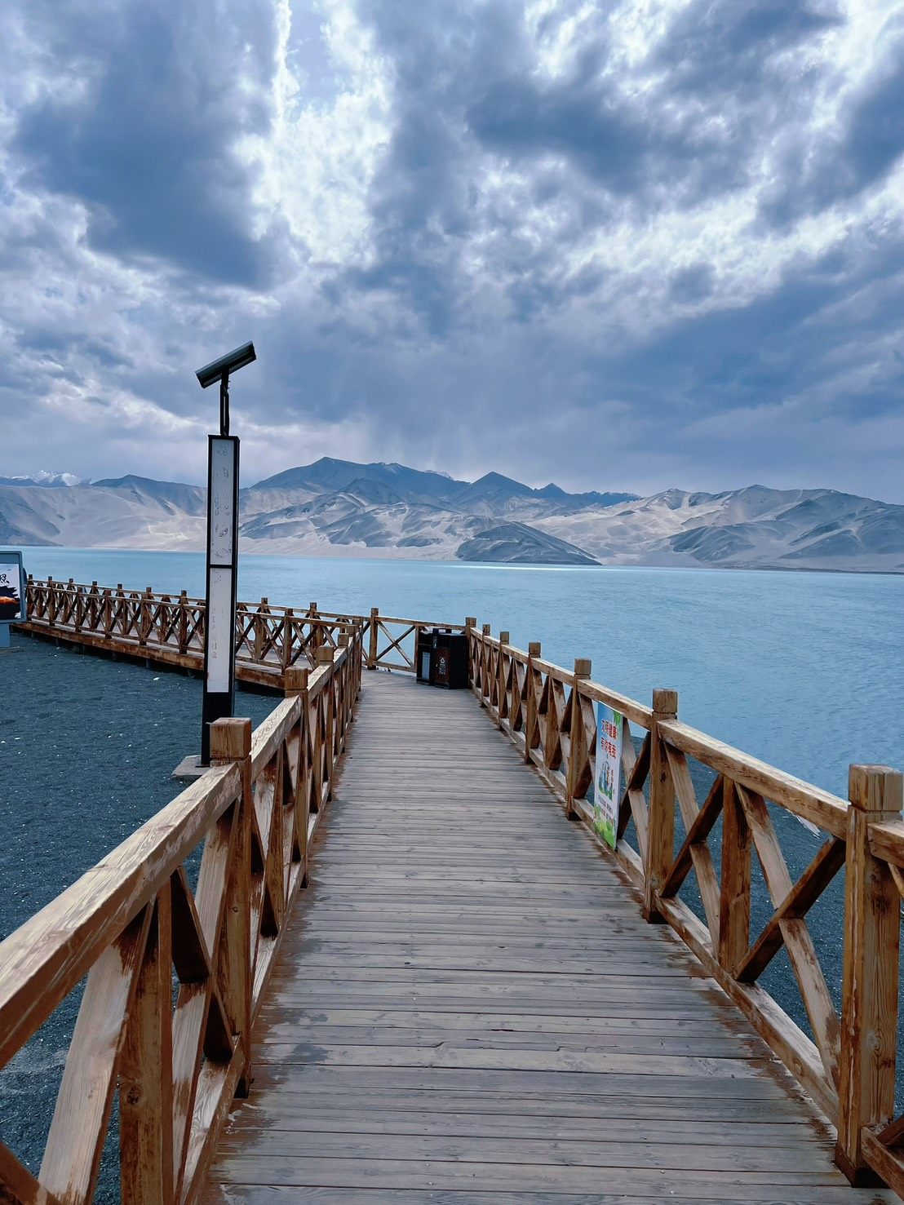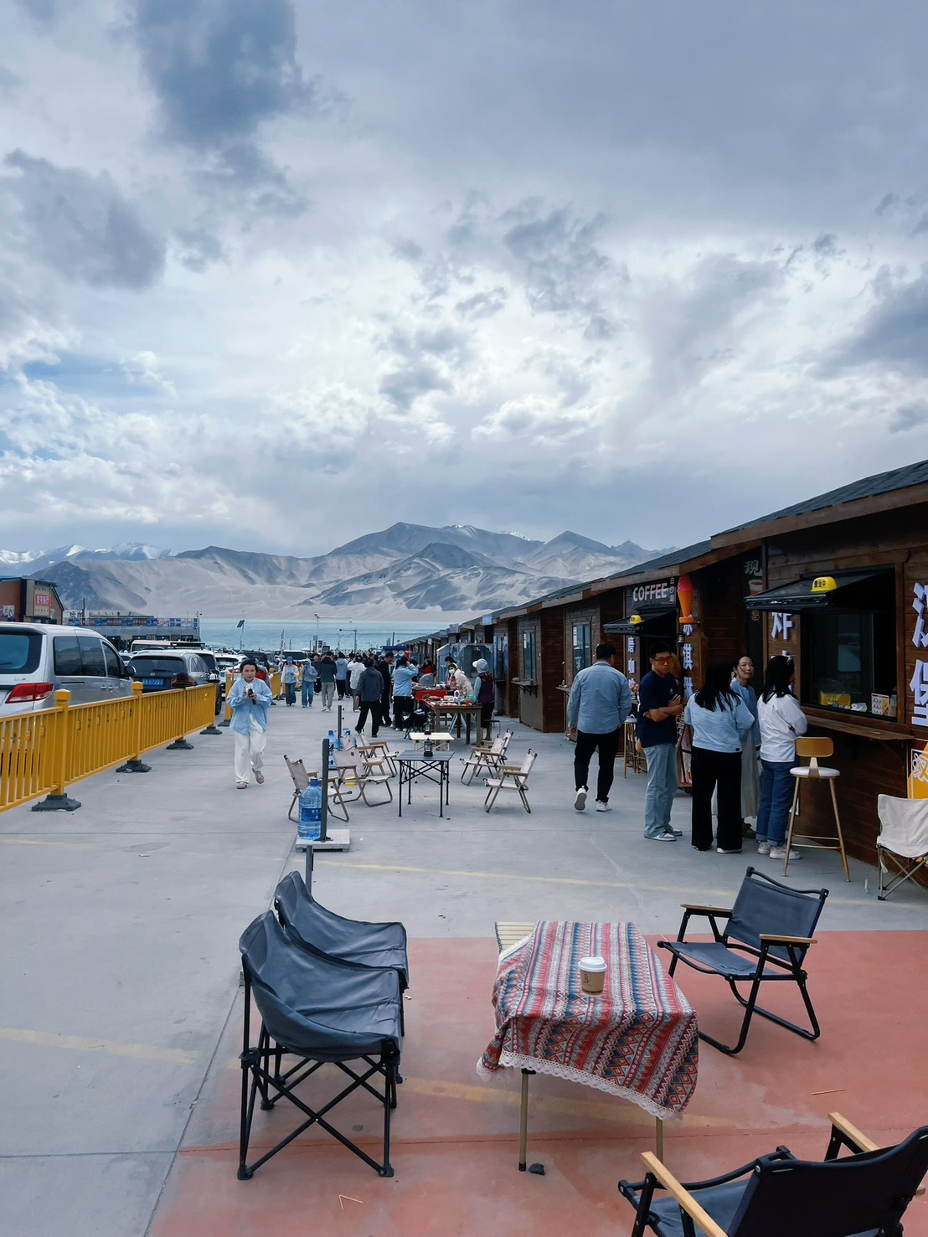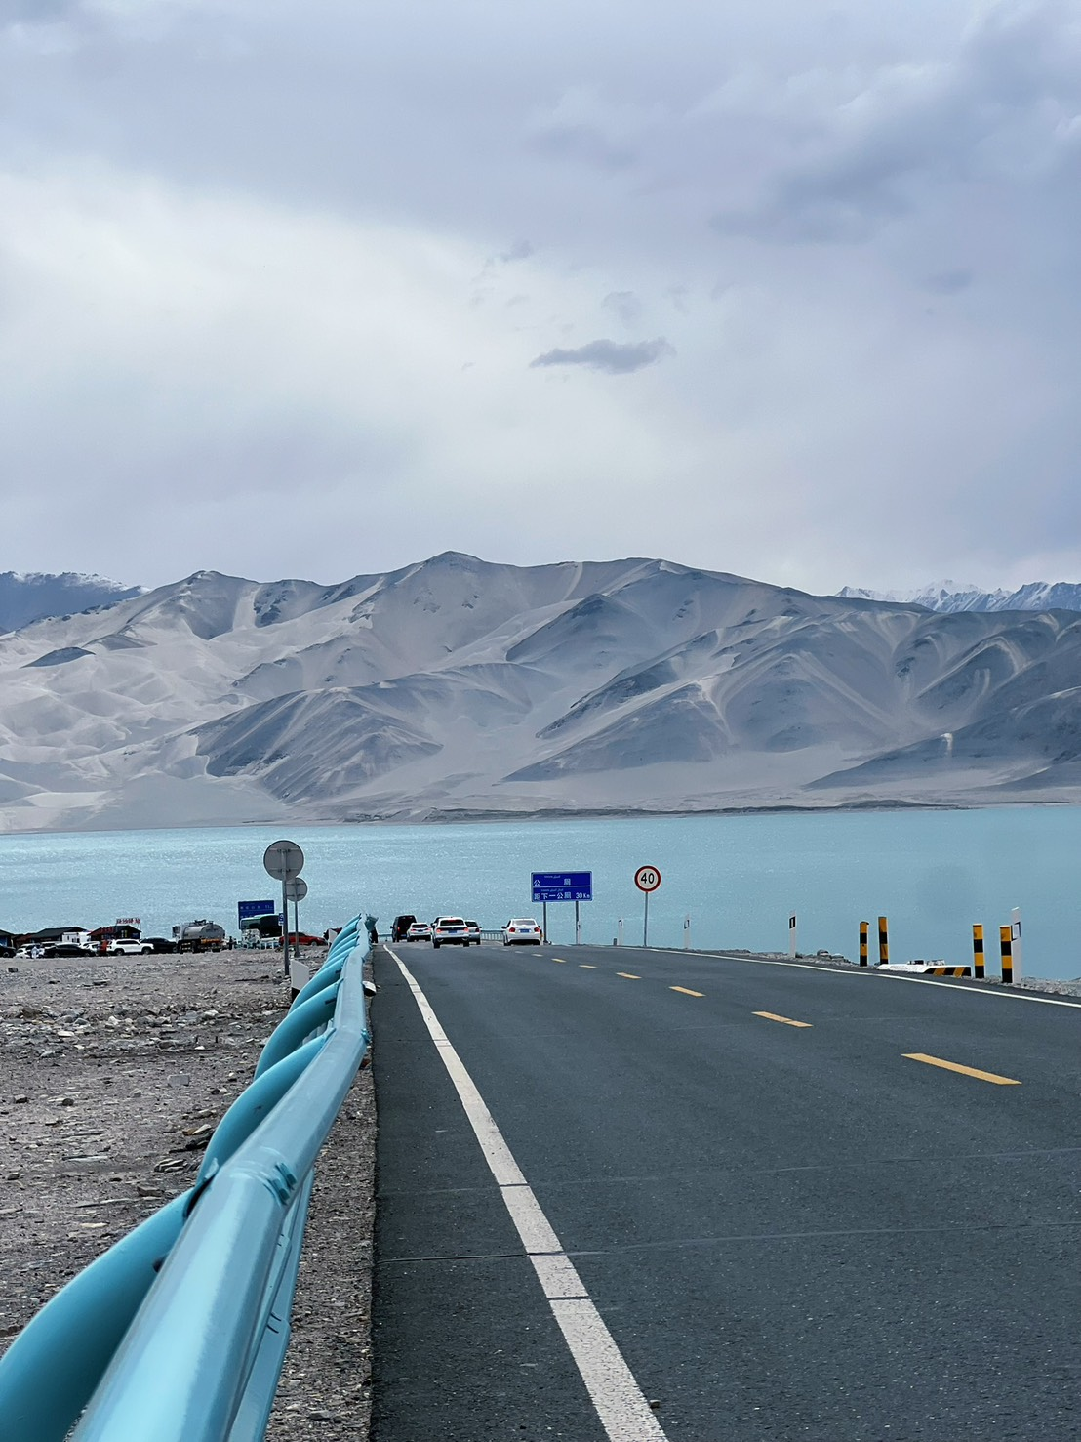
บ่าย | จากนั้นนำท่านเดินทางสู่ ทะเลสาบไป๋ซา โอเอซิสแห่งขุนเขาและผืนทรายที่งดงามเกินคำบรรยาย ซ่อนตัวอยู่ท่ามกลางทะเลทรายและขุนเขา ทะเลสาบไป๋ซา เป็นผืนน้ำอันเงียบสงบที่สะท้อนเสน่ห์แห่งธรรมชาติอันแปลกตา หาดทรายสีขาวละเอียดละมุน ตัดกับน้ำสีฟ้าครามระยิบระยับ และรายล้อมด้วยภูเขาหิมะสูงตระหง่านราวกับจิตรกรเอกบรรจงแต่งแต้ม ทะเลสาบแห่งนี้เปรียบเสมือน อัญมณีที่ซ่อนอยู่ในเส้นทางสายไหม ดึงดูดนักเดินทางให้มาสัมผัสความงดงามที่แตกต่างในทุกฤดูกาล เป็นภาพที่งดงามราวกับฝัน ฤดูร้อนดอกบัวหายากเบ่งบานสะพรั่งเหนือผืนน้ำ ขณะที่ฤดูหนาวเปลี่ยนทะเลสาบให้กลายเป็นผืนน้ำแข็งเงียบสงบ เส้นทางสู่ทะเลสาบนำผ่าน เส้นทางสายไหมโบราณ และหุบเขาไกซืออันลึกลับ หากคุณต้องการสัมผัสเสน่ห์ของธรรมชาติที่หลอมรวมทะเลทราย ทะเลสาบ และภูเขาหิมะไว้ในที่เดียว
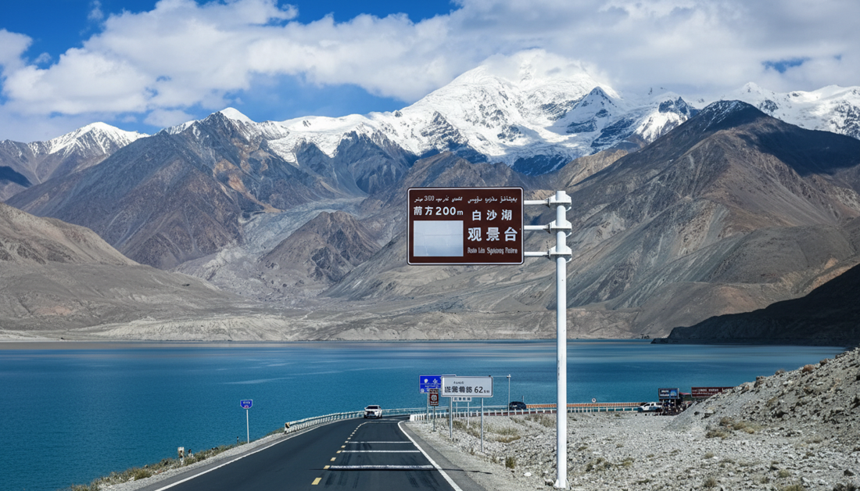
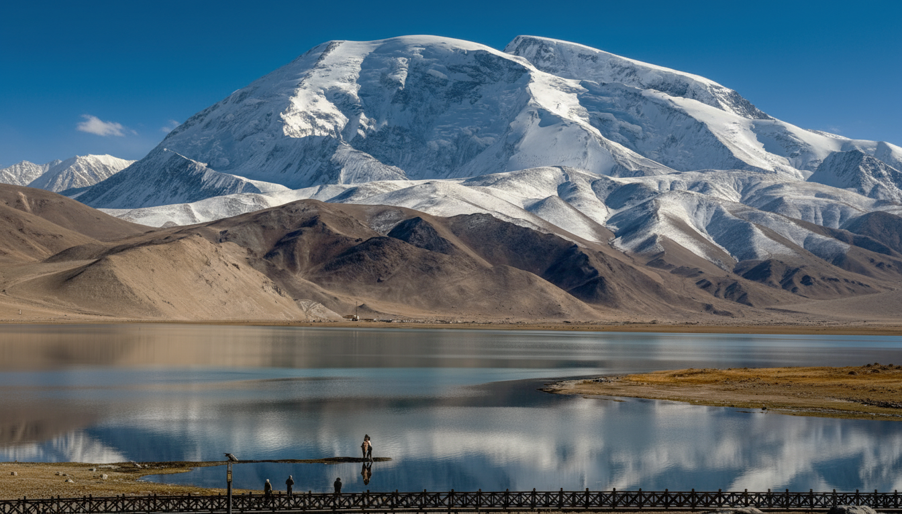
 | จากนั้นเดินทางต่อสู่ ทะเลสาบคาราคูล (คาราคูเล่อ) (ระยะทาง 118 ก.ม. ใช้เวลาเดินประมาณ 3 ชั่วโมง) หรือ “ทะเลสาบดำ” ในภาษาคีร์กีซ เป็นหนึ่งในทะเลสาบธรรมชาติที่ยิ่งใหญ่ที่สุดบนที่ราบสูงปามีร์ ตั้งอยู่ใต้เงาธารน้ำแข็งมุชตัง แห่งนี้มีลักษณะพิเศษที่ผิวน้ำสามารถเปลี่ยนสีได้ตามสภาพอากาศ ตั้งแต่ น้ำเงินเข้มราวแซฟไฟร์ ไปจนถึง สีดำเงาลึกลับ ที่สะท้อนภาพของภูเขาสูงตระหง่านและก้อนเมฆที่ล่องลอยเหนือฟ้า สายหมอกยามเช้าโอบล้อมทะเลสาบราวกับภาพวาดในเทพนิยาย บริเวณรอบทะเลสาบเต็มไปด้วย ทุ่งหญ้า ทุ่งน้ำแข็ง และสัตว์ป่าหายาก เช่น แพะภูเขา หิมะจิ้งจอก และฝูงม้าแคระที่เล็มหญ้าอยู่ตามริมทะเลสาบ ในฤดูหนาว ทะเลสาบกลายเป็น ผืนน้ำแข็งที่สะท้อนแสงดาวยามค่ำคืน ขณะที่ฤดูร้อนเต็มไปด้วยภาพชีวิตของชาวเร่ร่อนที่ตั้งกระโจมอยู่ตามริมฝั่ง จากนั้นเดินทางผ่านชม ธารน้ำแข็งมุชตัง ธารน้ำแข็งมู่ซี่ทากา เป็นดินแดนมหัศจรรย์แห่งธารน้ำแข็งที่ทอดยาวไกลสุดสายตา ธารน้ำแข็งสี่ชั้น กำแพงน้ำแข็งสูงเสียดฟ้า ถ้ำและเสาหินน้ำแข็งรูปร่างแปลกตา ล้วนเป็นภาพที่สะกดสายตาของนักเดินทางที่มาเยือน ที่นี่เป็นสวรรค์ของนักสำรวจที่ต้องการท้าทายขีดจำกัดบนที่ราบสูงปามีร์ ภายใต้ภูมิทัศน์ที่งดงามและทรงพลัง มีตำนานแห่งรักต้องห้ามของเทพธิดาและชายหนุ่มทาจิก ที่ถูกขัดขวางจากเหล่าทวยเทพ น้ำตาแห่งความโศกเศร้าของเธอได้ไหลรวมกันจนกลายเป็น ทะเลสาบคันศรและทะเลสาบคาราคูล ขณะที่ความเศร้าโศกของเธอกลายเป็นธารน้ำแข็งอันยิ่งใหญ่โอบล้อมขุนเขานี้ไปชั่วนิรันดร์
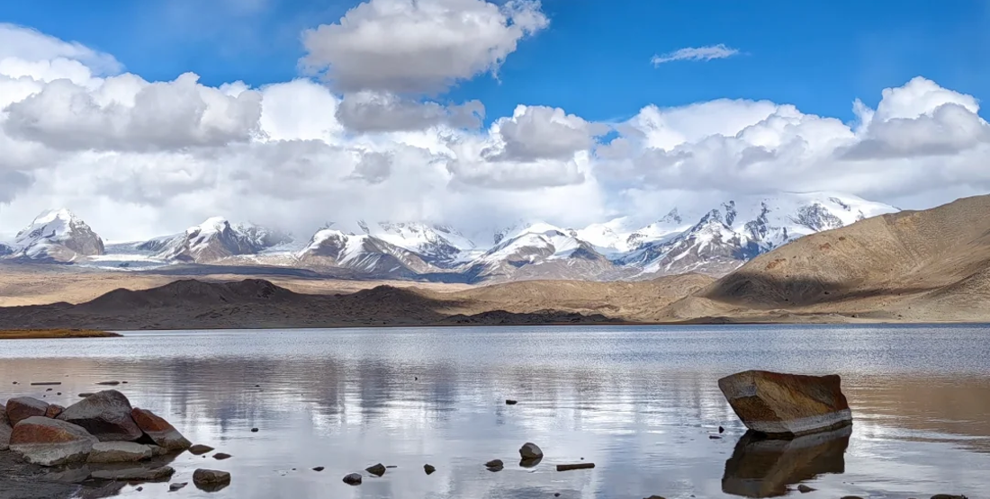
ค่ำ | รับประทานอาหารค่ำ ณ ภัตตาคาร (มื้อที่ 12)
ที่พัก | GALAXY AZURE HOTELS หรือเทียบเท่าระดับ 4 ดาว (มาตรฐานประเทศจีน)
วันที่ 6 | ซากเมืองหิน(รวมรถแบตเตอรี่) - ชมทุ่งหญ้าสีทอง – ที่ราบสูงปาเมียร์ – นั่งรถขึ้นถนนสันหลังมังกร – ผ่านชมทะเลสาบบันเดียร์ – เมืองทาชคอร์กัน
เช้า | รับประทานอาหารเช้า ณ ห้องอาหารของโรงแรม (มื้อที่ 13)
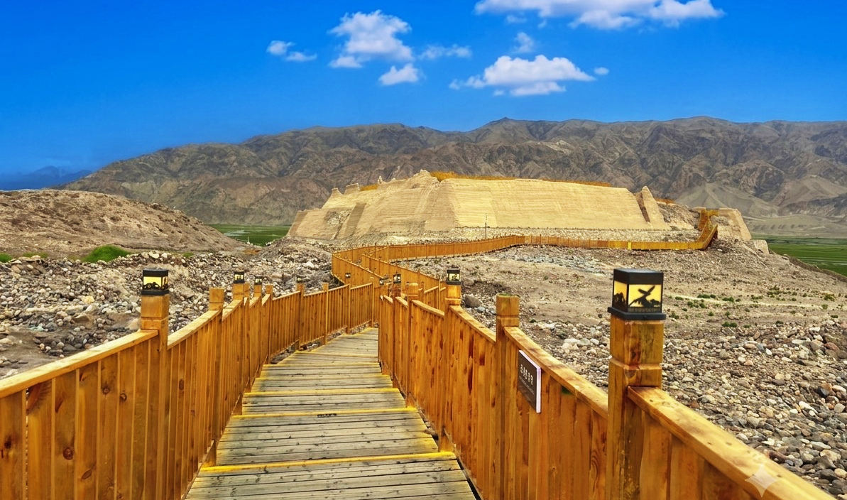
 | นำท่านออกเดินทางเที่ยวชม ซากเมืองหิน (รวมรถแบตเตอรี่) หนึ่งในป้อมปราการที่เก่าแก่และยิ่งใหญ่ที่สุดของเส้นทางสายไหม ตั้งตระหง่านอยู่เหนือที่ราบหญ้าและลำน้ำ เมืองนี้สร้างขึ้นจากหินบนเนินเขาสูง เป็นจุดยุทธศาสตร์สำคัญมาตั้งแต่สมัยราชวงศ์ถัง และยังคงหลงเหลือร่องรอยของกำแพงโบราณ ป้อมปืน และพระราชวังเก่าที่สะท้อนถึงอดีตอันรุ่งเรือง เมืองนี้เคยเป็นศูนย์กลางของอาณาจักรโบราณและเป็นที่พักพิงของพ่อค้าและนักเดินทางที่เดินทางข้าม ที่ราบสูงปามีร์ มานับพันปี แม้กาลเวลาจะทำให้กำแพงเมืองพังทลายไปบางส่วน แต่เสน่ห์ของเมืองหินยังคงสะท้อนผ่านขุนเขาหิมะ แม่น้ำใส และทุ่งหญ้ากว้างใหญ่ ที่นี่เป็นที่อยู่อาศัยของชาวทาจิกที่ยังคงสืบทอดวัฒนธรรมดั้งเดิม นักเดินทางสามารถเดินเล่นท่ามกลางซากปรักหักพัง ชมแสงอาทิตย์ตกกระทบกำแพงหินโบราณ และสัมผัสบรรยากาศแห่งตำนานที่เล่าขานมากว่าพันปี
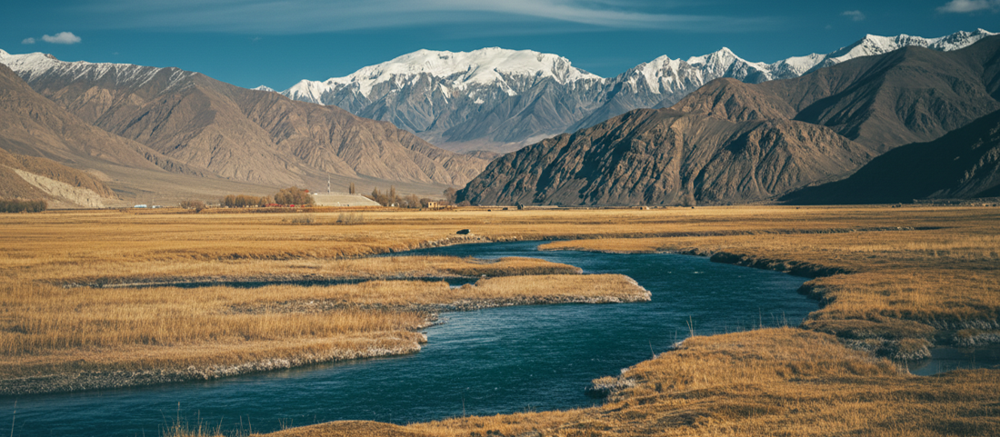
 | มองลงไปยังเบื้องล่างคืออุทยานพื้นที่ชุ่มน้ำ ทุ่งหญ้าสีทอง อร่ามทอดยาวสุดสายตา มีลำธารใสสะอาดไหลคดเคี้ยวราวกับเส้นไหม เป็นภาพคอนทราสต์ที่งดงามอย่างน่าอัศจรรย์ สวรรค์แห่งธรรมชาติที่งดงามเหนือจินตนาการสถานที่แห่งนี้เป็น ดินแดนแห่งทุ่งหญ้าชุ่มน้ำและลำน้ำตาชี่กูร์กัน ซึ่งไหลคดเคี้ยวผ่านภูมิประเทศอันกว้างใหญ่ ช่วงฤดูร้อน ทุ่งหญ้าเขียวขจีปกคลุมทั่วผืนดิน ขณะที่ฤดูใบไม้ร่วง หญ้าสีทองเปล่งประกายภายใต้แสงแดดยามเย็น ราวกับภูมิประเทศทั้งผืนถูกชุบด้วยทองคำ เป็นภาพที่สวยงามราวกับภาพวาด
กลางวัน | รับประทานอาหารกลางวัน ณ ภัตตาคาร (มื้อที่ 14)
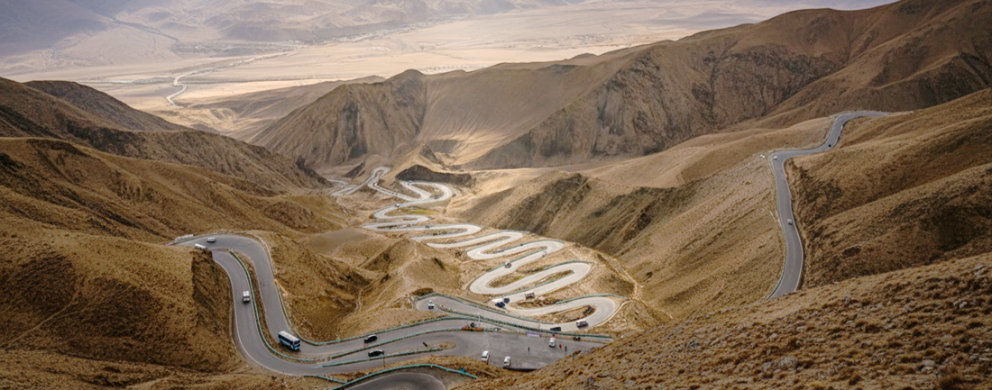
นำท่านทะยานสู่ถนนโบราณผานหลง มังกรหลับใหลแห่งปามีร์ เดินทางโดยรถ MPV ขนาด 7 ที่นั่ง (นั่งคันละ 4 ท่าน) คันแกร่งที่เราเปลี่ยนเพื่อการผจญภัยในวันนี้โดยเฉพาะ คือสัญญาณของการเริ่มต้นสู่ความท้าทายบทใหม่ เรากำลังมุ่งหน้าสู่ ถนนสันหลังมังกร (ระยะทาง 106 ก.ม. ใช้เวลาเดินประมาณ 2.5 ชั่วโมง มีความสูงจากระดับน้ำทะเล 4,100 เมตร) หรือที่รู้จักกันในนาม “ถนนสันหลังมังกร”, “ถนนลอยฟ้าแห่งปามีร์” เส้นทางที่คดเคี้ยวเลี้ยวลดกว่า 600 โค้ง ทอดตัวราวกับริบบิ้นสีเทาที่ถูกโปรยปรายลงบนขุนเขาอันแห้งแล้ง มันคือภาพของความงามอันน่าเกรงขาม ที่ซึ่งมนุษย์ได้สร้างสรรค์ทางสัญจรให้กลมกลืนไปกับธรรมชาติอันยิ่งใหญ่ ชื่อ 'ผานหลง' ซึ่งแปลว่า 'มังกรที่ขดตัว' นั้น ได้มาจากการมองจากมุมสูงที่จะเห็นถนนทั้งสายมีลักษณะคล้ายมังกรยักษ์กำลังหลับใหลอยู่บนทิวเขา เป็นเส้นเลือดใหญ่ที่เชื่อมโยงชุมชนบนที่ราบสูงเข้าด้วยกัน และเป็นบทพิสูจน์จิตวิญญาณนักเดินทางแห่งเส้นทางสายไหมที่ไม่เคยยอมแพ้ต่ออุปสรรคใดๆ
ข้อควรระวังด้านสุขภาพ: เนื่องจากพื้นที่นี้มีระดับออกซิเจนเบาบาง ไม่แนะนำสำหรับท่านที่มีโรคประจำตัว เช่น โรคหัวใจ, ความดันโลหิตสูง หรือโรคเกี่ยวกับระบบทางเดินหายใจ กรุณาเตรียมร่างกายให้พร้อมและปฏิบัติตามคำแนะนำของมัคคุเทศก์อย่างเคร่งครัด
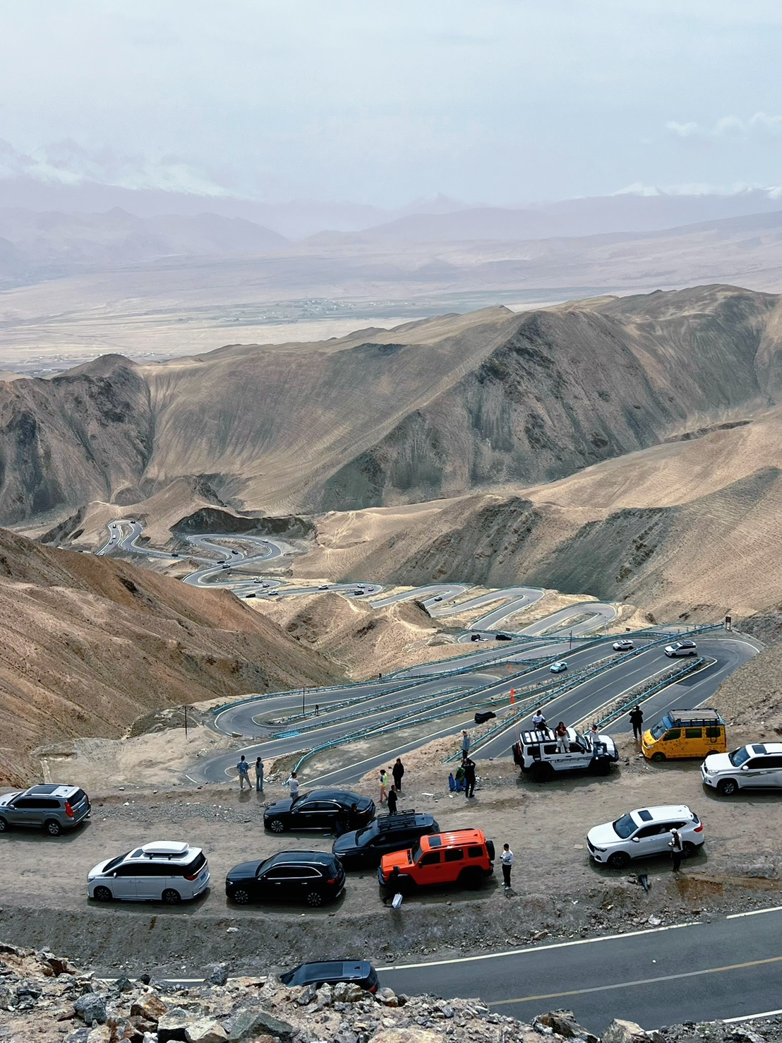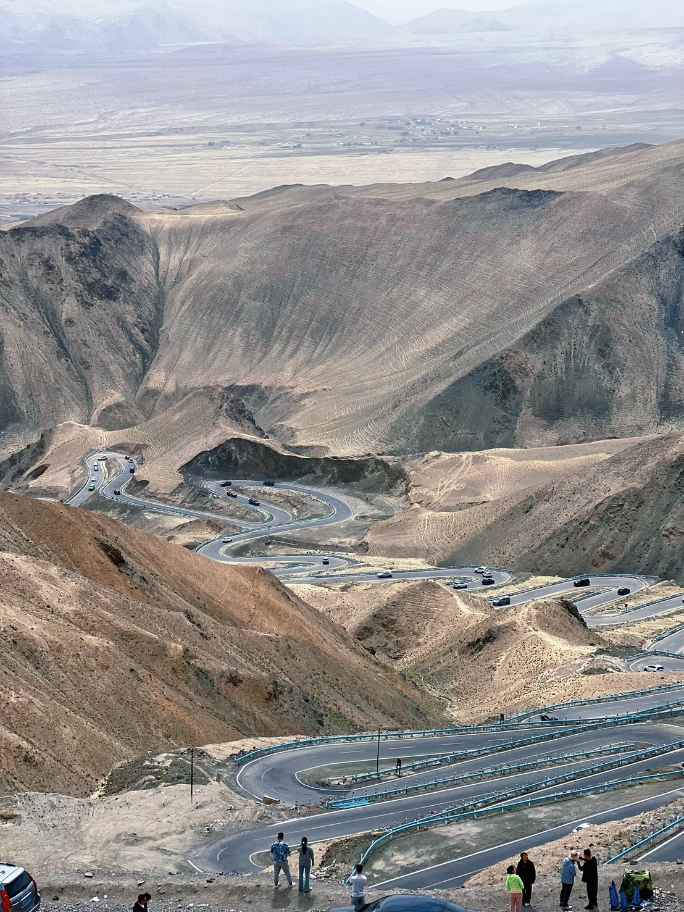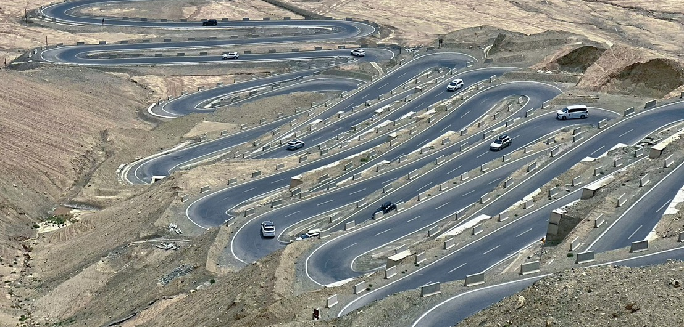
 | ระหว่างทางผ่านชม ทะเลสาบสีฟ้าปันเดียร์ เป็นอัญมณีซ่อนเร้นบนที่ราบสูงปามีร์ โดดเด่นด้วยผืนน้ำสีฟ้าเข้ม น้ำในทะเลสาบจะมีแร่ธาตุเข้มข้นจากธารน้ำแข็ง สามารถเปลี่ยนเฉดสีฟ้าได้ตามการหักเหของแสงแดด ตัดกับภูมิประเทศรอบๆ ที่เป็นภูเขาหินดินสีเทาขาวและยอดเขาหิมะไกลๆ หากวันไหนฟ้าครึ้ม มีพายุฝุ่น หรือหมอกลงจัด น้ำจะกลายเป็นสีดำหรือสีเทาทันที
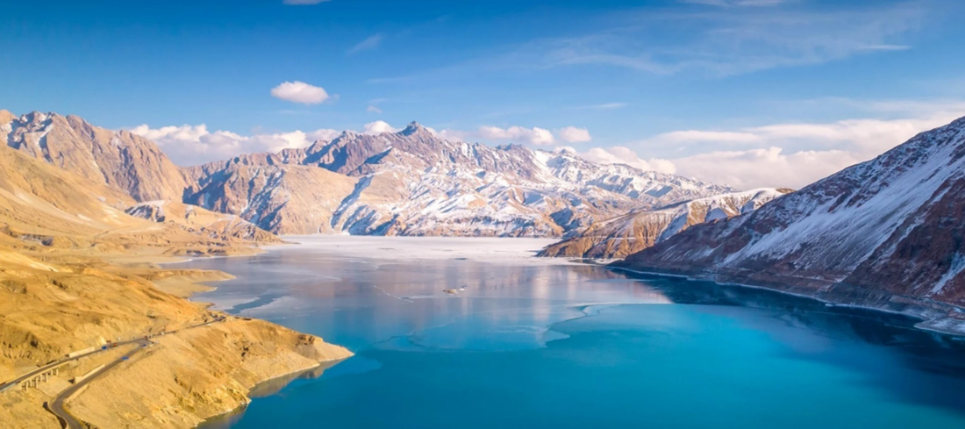
ค่ำ | รับประทานอาหารค่ำ ณ ภัตตาคาร (มื้อที่ 15)
ที่พัก | GALAXY AZURE HOTELS หรือเทียบเท่าระดับ 4 ดาว (มาตรฐานประเทศจีน)
วันที่ 7 | อุทยานธารน้ำแข็งออยตัก (รวมรถรับ-ส่ง) – ถนนอุโมงค์ต้นไม้ – เมืองคัชการ์
เช้า | รับประทานอาหารเช้า ณ ห้องอาหารของโรงแรม (มื้อที่ 16)
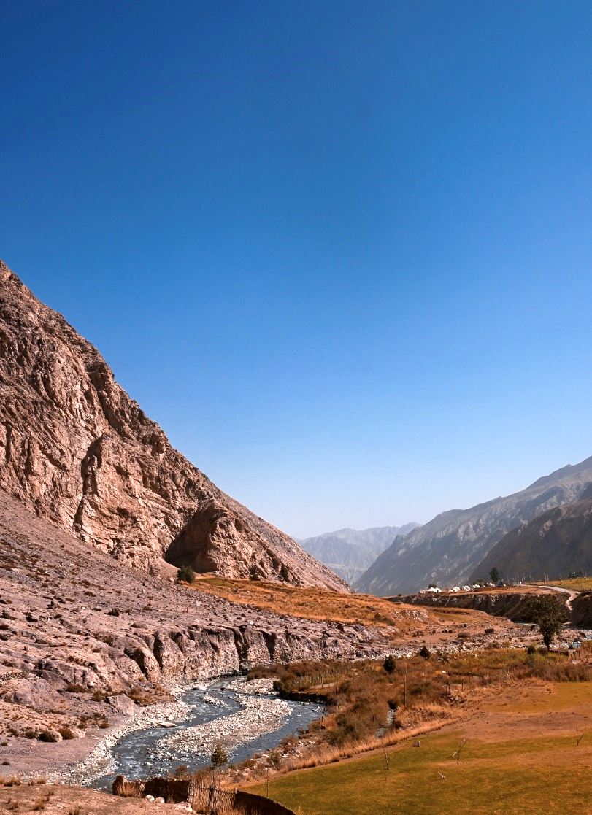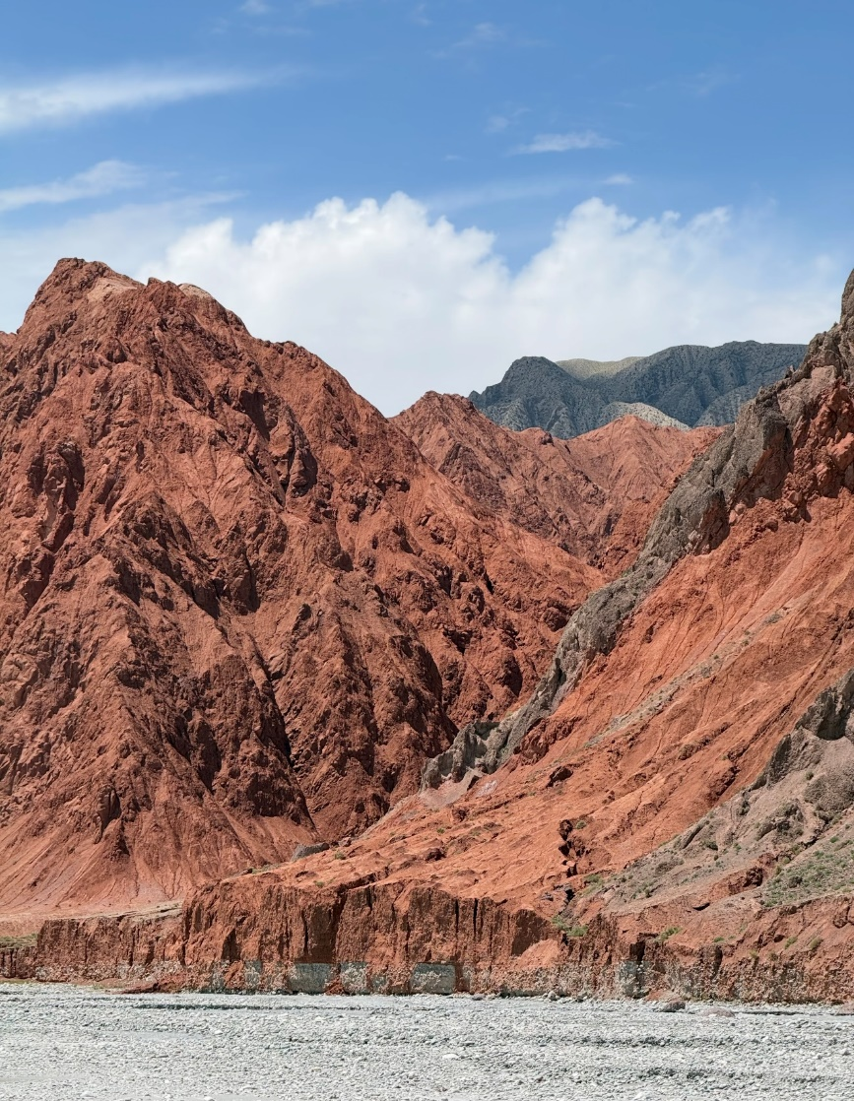
 | จากนั้นนำท่านเที่ยวชม อุทยานธารน้ำแข็งออยตัก (Oytagh Glacier Park) (รวมรถรับ-ส่ง) เกิดจากการทับถมของหิมะกลายเป็นธารน้ำแข็งบนที่ราบสูง ผสานกับการเคลื่อนตัวของเปลือกโลกและการกัดเซาะของลมฝน ก่อนจะไหลเลื่อนลงมาตามหุบเขา โดยธารน้ำแข็งนี้ตั้งอยู่ที่ความสูงประมาณ 2,800 เมตรเหนือระดับน้ำทะเล ซึ่งนับว่าต่ำที่สุดในประเทศจีนจนสามารถไหลลงมาบรรจบกับผืนป่าได้ พื้นที่หุบเขาด้านล่างเต็มไปด้วยภูเขาหินสีแดง ซึ่งอุดมไปด้วยแร่ธาตุเหล็ก เกิดจากการกัดเซาะของลมและน้ำมานานหลายศตวรรษ ทำให้หินเกิดรูพรุน ส่วนด้านบนมีธารน้ำแข็งสีขาวทำให้เกิดภูมิทัศน์ที่ตัดกันอย่างสุดขั้ว
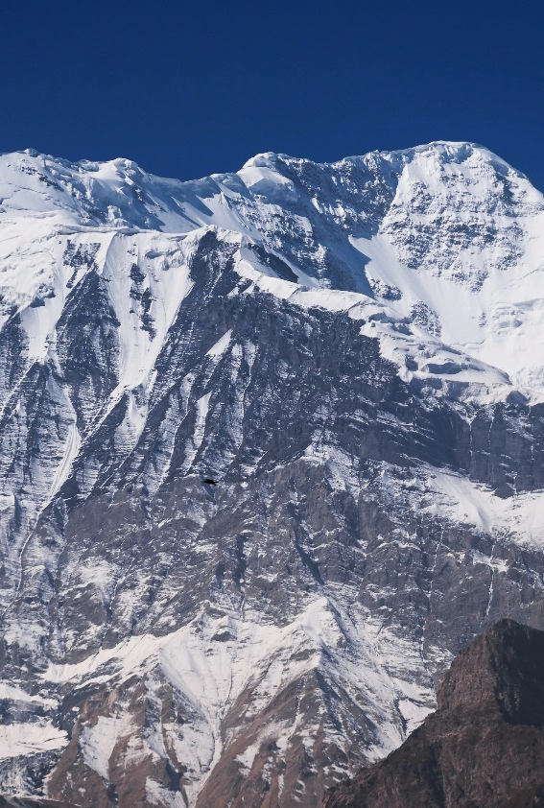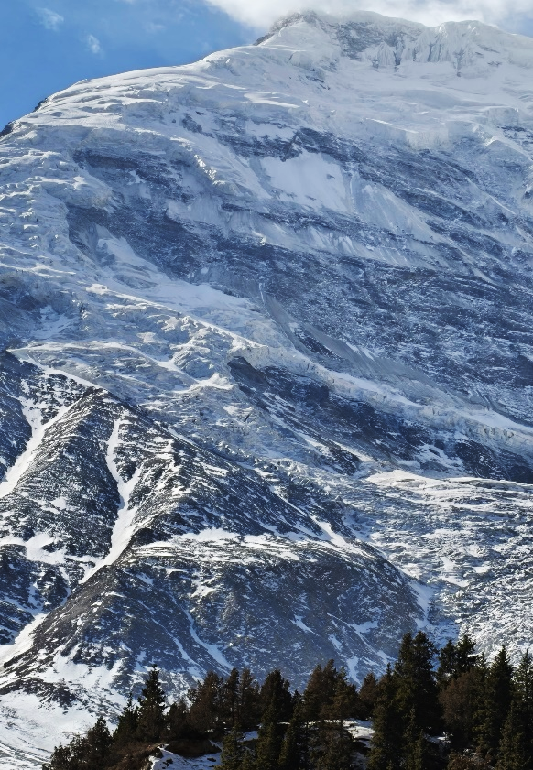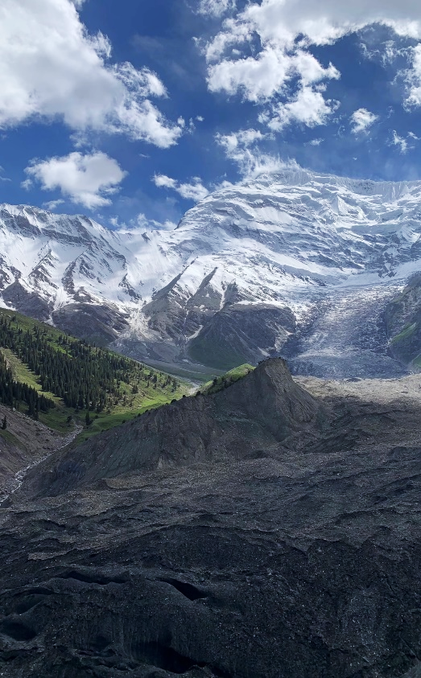
กลางวัน | รับประทานอาหารกลางวัน ณ ภัตตาคาร (มื้อที่ 17)
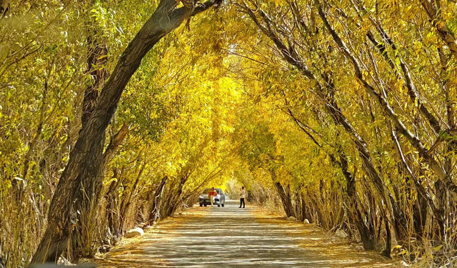
 | จากนั้นนำท่าน ชมถนนอุโมงค์ต้นไม้ เป็นเส้นทางธรรมชาติลับที่สวยงาม โดดเด่นด้วยต้นหลิวหิมะ (Snow Willow) ที่กิ่งก้านโค้งเข้าหากันจนกลายเป็นอุโมงค์ต้นไม้ มอบบรรยากาศราวกับหลุดเข้าไปในดินแดนเทพนิยาย ช่วงฤดูใบไม้ร่วง (เดือนตุลาคม - พฤศจิกายน) เป็นช่วงเวลาที่ใบไม้เปลี่ยนเป็นสีทองอร่ามเต็มอุโมงค์
บ่าย | มุ่งหน้าเดินทางกลับสู่ เมืองคัชการ์ ปิดฉากการผจญภัยบนหลังคาโลกอย่างสมบูรณ์
ค่ำ | รับประทานอาหารค่ำ ณ ภัตตาคาร (มื้อที่ 18)
ที่พัก | HOME2 SUITES BY HILTON KASHI CITY หรือเทียบเท่าระดับ 4 ดาว (มาตรฐานประเทศจีน)
วันที่ 8 | เมืองคัชการ์ – สนามบินคัชการ์ (CA2526 : 12.40 - 17.00) – สนามบินเฉิงตูเทียนฟู่ – เมืองเฉิงตู
เช้า | รับประทานอาหารเช้า ณ ห้องอาหารของโรงแรม (มื้อที่ 19)
 | จากนั้นนำท่านเดินทางสู่ สนามบินคัชการ์ไหลหนิง (บินภายใน) เช็คอิน ณ เคาน์เตอร์สายการบิน แอร์ ไชน่า (CA) บริการอาหารบนเครื่อง โดยที่รูปแบบอาหารอาจปรับเปลี่ยนเป็น อาหารร้อน หรือ Snack Box ได้ตามนโยบายของสายการบินในเที่ยวบินนั้นๆ โดยไม่อาจแจ้งให้ทราบล่วงหน้า
12.40 น. | ออกเดินทางสู่ สนามบินเฉิงตูเทียนฟู่ เมืองเฉิงตู โดยสายการบิน แอร์ ไชน่า (CA) เที่ยวบินที่ CA2526
17.00 น. | เดินทางถึงสนามบิน สนามบินเฉิงตูเทียนฟู่ เมืองเฉิงตู หลังจากรับประเป๋าเรียบร้อยแล้วจากนั้นนำท่านเข้าสู่ที่พัก โรงแรมอยู่ในเขตสนามบิน
ค่ำ | รับประทานอาหารค่ำ ณ ภัตตาคาร (มื้อที่ 20)
ที่พัก | JOYHUB CHEER HOTEL หรือเทียบเท่าระดับ 4 ดาว (มาตรฐานประเทศจีน)
วันที่ 9 | สนามบินเฉิงตูเทียนฟู่(CA471 : 14.50-17.05) – กรุงเทพ (สนามบินสุวรรณภูมิ)
เช้า | รับประทานอาหารเช้า ณ ห้องอาหารของโรงแรม (มื้อที่ 21)
 | สมควรแก่เวลานำท่านเดินทางสู่ สนามบินเฉิงตูเทียนฟู่ เฉินตู เช็คอิน ณ เคาน์เตอร์สายการบิน แอร์ ไชน่า (CA)
14.50 น. | เดินทางกลับกรุงเทพฯ โดยสายการบิน แอร์ ไชน่า (CA) เที่ยวบินที่ CA471  *น้ำหนักกระเป๋าโหลด 23 กิโลกรัม/ จำกัด ท่านละ 1 ใบ เท่านั้น  *มีบริการอาหารบนเครื่อง
17.05 น. | เดินทางกลับถึง สนามบินสุวรรณภูมิ โดยสวัสดิภาพพร้อมความประทับใจในการเดินทาง

